

**每日市场报告**

**2024年12月18日** 

 **市场综述**

美国三大股指全线收跌，道指跌0.61%报43449.9点，标普500指数跌0.39%报6050.61点，纳指跌0.32%报20109.06点。其中，道指录得连续九日连跌，创1978年2月以来最长连跌。美元指数涨0.08%报106.95，非美货币多数上涨，离岸人民币对美元涨47个基点报7.2880。国际油价全线下跌，美油2月合约跌0.67%，报69.82美元/桶。布油2月合约跌0.78%，报73.33美元/桶。国际贵金属期货小幅收跌，COMEX黄金期货跌0.24%报2663.5美元/盎司，COMEX白银期货跌0.18%报31美元/盎司。LME期铜跌0.62%报9006.5美元/吨。ICE原糖期货跌4.16%报19.82美分/磅，ICE棉花期货跌0.56%报68.67美分/磅。

图表1：全球主要股指涨跌幅（%）

资料来源：公开资料整理、瑞达国际

 **消息回顾**

【近期哈马斯与以色列的种种发言似乎都显示双方有“松口”的征兆。根据以色列及阿拉伯媒体援引消息人士的话报道称，目前各方谈判取得一定的进展，但同时双方间分歧尚未得到明确解决。】

【美国11月工业产出环比降0.1%，预期升0.3%，前值从降0.3%修正为降0.4%；制造业产出环比升0.2%，预期升0.5%，前值从降0.5%修正为降0.7%。】

【美国11月零售销售环比升0.7%，预期升0.5%，前值从升0.4%修正为升0.5%。】

【加拿大11月CPI同比升1.9%，预期升2.0%，前值升2.0%；环比持平，预期升0.1%，前值升0.4%。】

 **今日关注**

|  |  |  |
| --- | --- | --- |
| 时间 | | 数据/事件 |
| 2024/12/18 | 15:00 | 英国11月CPI月率 |
| 2024/12/18 | 15:00 | 英国11月零售物价指数月率 |
| 2024/12/18 | 18:00 | 欧元区11月CPI年率终值 |
| 2024/12/18 | 18:00 | 欧元区11月CPI月率终值 |
| 2024/12/18 | 21:30 | 美国11月新屋开工总数年化 |
| 2024/12/19 | 03:00 | 美联储公布利率决议和经济预期摘要 |

**观点汇总**



**美元指数**

美元指数涨0.08%报106.95，非美货币多数上涨，欧元兑美元跌0.18%报1.0491，英镑兑美元涨0.14%报1.2710，澳元兑美元跌0.53%报0.6337，美元兑日元跌0.44%报153.47。​昨日因美国11月零售销售数据好于预期，这得益于汽车和线上消费的回升，显示出经济基本面保持韧性，美元小幅走高。然而，由于美国11月制造业产出低于预期，同时美国国债收益率在早盘上涨后转而下跌，美元涨幅受限。市场预计12月17-18日美联储会议上降息25个基点的可能性为95%。欧元区12月ZEW经济现况指数低于前值。此外，欧元区10月季调后贸易帐顺差61亿欧元，为2023年7月以来最小顺差。欧元在经济和出口疲软下承压。日元在周二适度反弹，此前周一曾跌至两周半低点，引发市场猜测，日元进一步走弱可能促使日本当局进行口头干预，并施压日本央行提高利率。然而，由于市场预计日本央行将在周四会议上维持利率不变，日元的上行空间可能有限。

​展望未来，随着美国即将进入新一届政府时期，无论是美联储的政策不再像9月时那样鸽派，还是新兴市场和发达市场持续面临的挑战，美元作为避险货币的地位将得到支撑，市场预计短期内很难对抗美元的强势以及美国经济的卓越表现，美元有望继续保持坚挺。

图表2：美元指数走势图

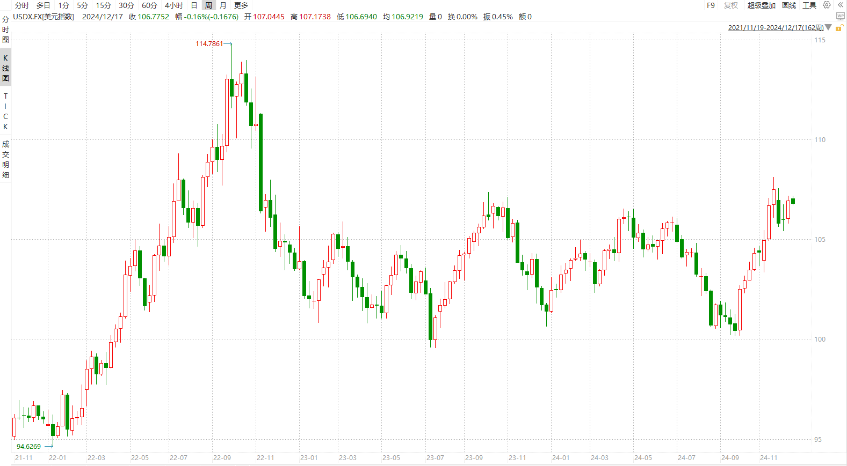

资料来源：Wind、瑞达国际

**S&P500**

截至12月17日，标普500指数下跌0.39%，至6050.61点；迷你标普500主力合约下跌0.4%至6052点。美股三大股指全线收跌，道指连跌9日。经济数据方面，美国11月零售销售环比升0.7%，预期升0.5%，前值从升0.4%修正为升0.5%。消费者支出依旧强劲，支撑美元汇率走高。货币政策层面，周四凌晨，美联储将公布利率决议，市场普遍预计将降息25个基点，但投资者对会后政策声明可能呈现出鹰派态度表示担忧。整体来看，在美联储公布利率决议前，投资者态度较为谨慎，同时，对鹰派降息的担忧，也抑制市场做多情绪。策略上，建议暂时观望。

图表3：S&P500走势图 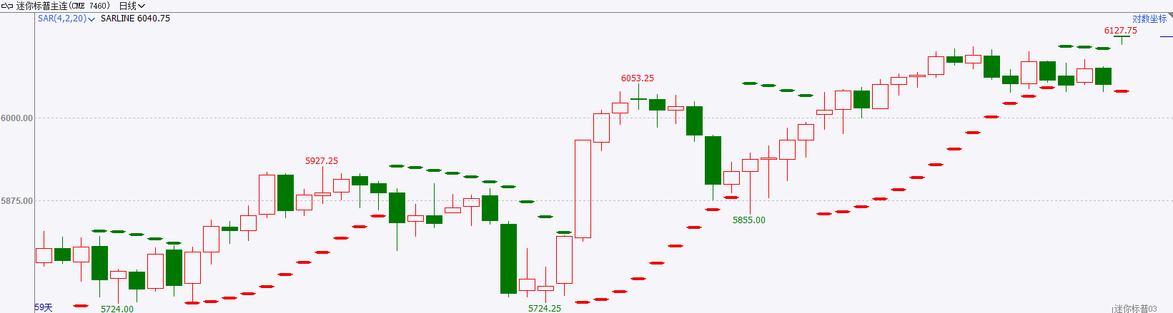

资料来源：Wind、瑞达国际

**富时中国A50**

截至12月17日，富时中国A50指数上涨0.69%至13422.84点；新交所富时A50期指主力合约上涨0.74%至13412点。海外方面，本周全球多家央行将公布利率决议，市场普遍预计美联储将降息25个基点，但对美联储会后声明可能呈现出鹰派态度抱有担忧。国内方面，经济基本面，11月房地产市场销售及景气度有所好转；工业增长较上月加快；社零受到10月高基数和以旧换新政策效应边际递减影响大幅回落；固定资产投资保持平稳。结合此前的通胀和PMI数据，11月经济基本面相较10月份有进一步修复，但整体力度相对较缓。整体来看，海外美联储预计再度降息，虽然市场2025年降息次数仍有分歧，但短期来看外部环境对国内市场的压制减弱。国内年底相关会议已经落地，市场短期暂时处于数据与政策空窗期，在此情况下股指预计维持震荡格局，从长期来看，政策对经济起到托底，随着明年相关政策的逐步落地，经济有望企稳回升，并推动投资者信心回暖。策略上，建议中长线回调逢低布局，谨慎追高。

图表4：富时中国A50走势图

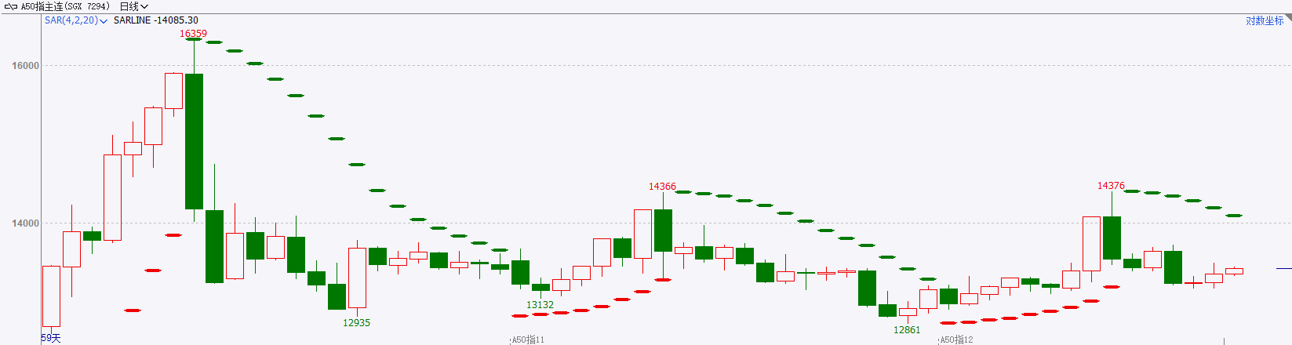

资料来源：Wind、瑞达国际

**铜**

隔夜COMEX铜震荡偏弱，报收4.148美元/磅，涨跌幅-1.03%。国际方面，美国11月零售销售月率录得0.7%，为9月以来新高，市场预期增长0.5%。国内方面，中美金融工作组举行第七次会议，双方就中美经济金融形势与货币政策、金融稳定与监管、国际金融治理、证券与资本市场、反洗钱与反恐怖融资，以及其他双方关心的金融政策议题进行了专业、务实、坦诚和建设性的沟通。库存方面，截至12月17日，LME铜库存为272450吨，环比-175吨；COMEX铜库存94058短吨，环比-325短吨；SHFE每日仓单29976吨，环比+5334吨。美元美债方面，美元指数维持高位震荡，最终收涨0.088%，报106.95。美债收益率基本持平，盘中触及一个月来的高点，两年期美债收益率收报4.266%，10年期美债收益率收报4.403%。操作建议，纽铜主力合约轻仓震荡交易，仅供参考。

图表5：铜日线走势图

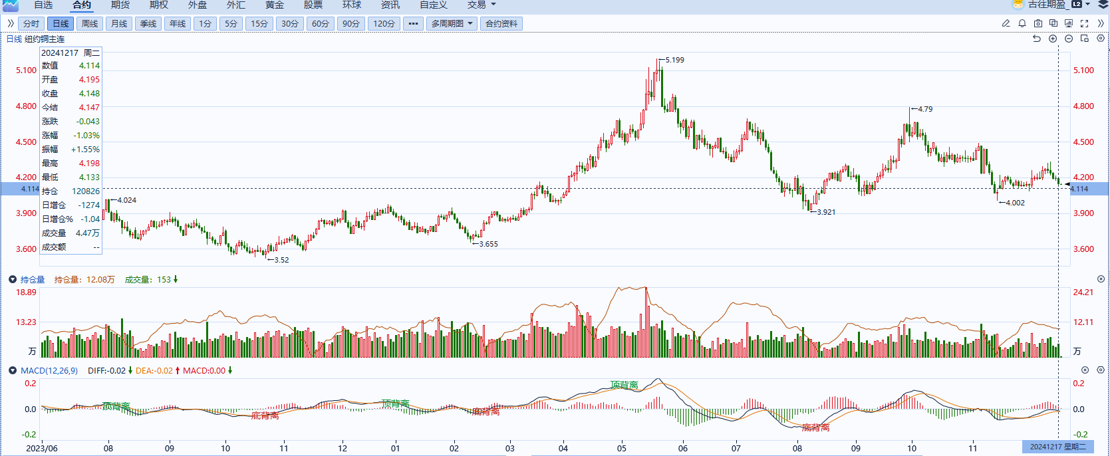

资料来源：Wind、瑞达国际

**黄金**

美国11月工业产出环比降0.1%，预期升0.3%，前值降0.4%；制造业产出环比升0.2%，预期升0.5%，前值降0.7%。，整体工业及制造业数据有所回升或暗示美国商品需求逐步企稳。美国11月零售销售环比升0.7%，预期升0.5%，前值从升0.4%修正为升0.5%，整体零售数据再次上涨同样体现消费者支出有增无减。往后看，短期内美国经济数据持续走强或进一步限制未来美联储的降息空间，利率预期走高或给予美元指数及美债收益率一定支撑，贵金属价格受强美元基调及避险情绪回落等影响或持续承压。操作上建议，日内轻仓试空，请投资者注意风险控制

图表6：COMEX黄金日线走势图

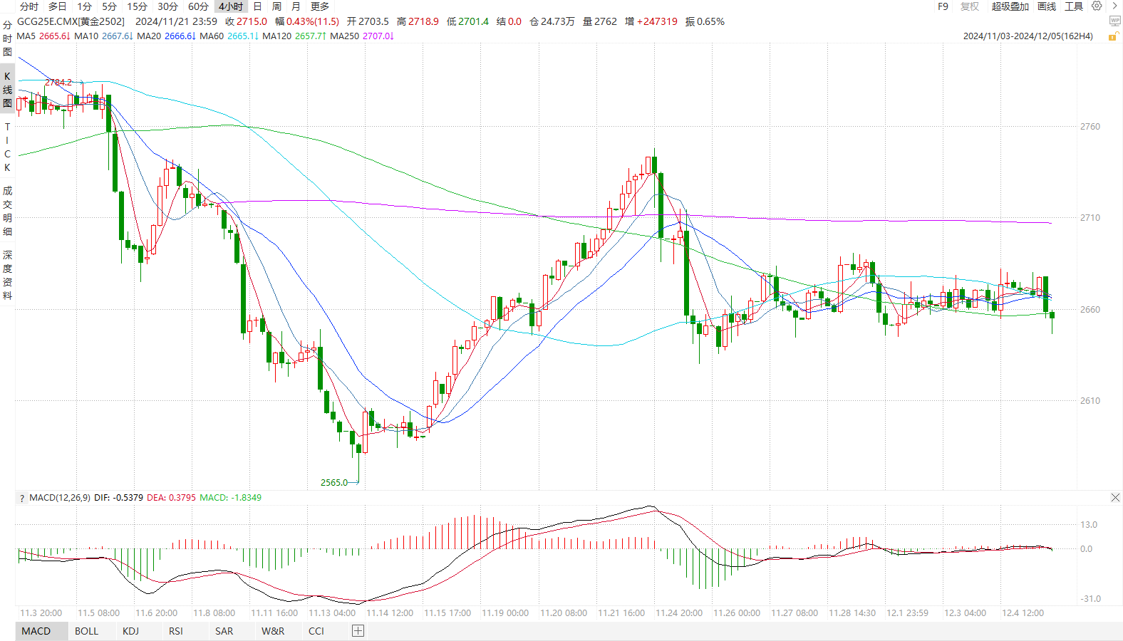

资料来源：Wind、瑞达国际

**原油**

美国能源信息署(EIA)公布的数据显示，截至12月6日当周美国商业原油库存减少142.5万桶至4.22亿桶，预期减少90万桶；库欣原油库存减少129.8万桶至2289.4万桶；汽油库存增加508.6万桶，精炼油库存增加323.5万桶；美国战略石油储备（SPR）库存增加72万桶至3.925亿桶。美国炼厂加工总量平均每天1665.9万桶，比前一周减少25.1万桶；炼油厂开工率92.4%，比前一周下降0.9个百分点。上周美国原油进口量平均每天598.4万桶，比前一周减少130.6万桶，成品油日均进口量154.6桶，比前一周增长6.7万桶。美国11月CPI数据表现温和，美联储12月降息概率升高，欧洲央行如期降息25个基点，美元指数震荡上行；中国表示将实行适度宽松货币政策提振经济预期。欧佩克联盟部长级会议延长额外减产举措至明年4月份。以色列连续空袭叙利亚，并表示做好对伊朗核设施可能发动袭击的准备，欧美将对俄罗斯原油出口加强制裁，地缘局势有所反复。欧佩克下调全球原油需求增长预估，国际能源署预计明年供应仍较充足。整体上，欧佩克联盟推迟增产及欧美加强制裁俄罗斯支撑市场，全球经济放缓压制需求前景，短线原油期价呈现宽幅震荡。纽约商品期货交易所（NYMEX）的西德克萨斯中质原油（WTI）2月合约周度支撑位：68.7；压力位：72。

图表7：原油（WTI）走势图

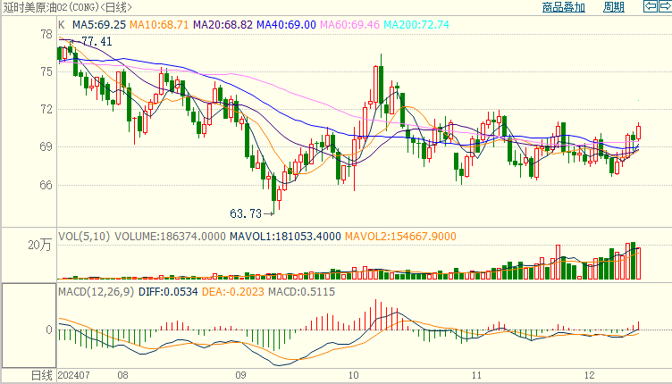

资料来源：Wind、瑞达国际

**ICE原糖**

洲际期货交易所（ICE）原糖期货周二大幅下挫，因本币贬值和供应前景良好促使巴西生产商大举抛售。交投最活跃的ICE 3月原糖期货合约收盘收跌0.84美分或4.1%，结算价每磅19.84美分。据巴西蔗糖工业协会Unica称，11月下半月巴西中南部地区压榨甘蔗2035万吨，同比下滑15.2%；产糖108万吨，同比下滑23%；11月下半月糖厂使用44.89%的甘蔗比例产糖，低于去年同期46.54%；24/25榨季截至12月1日中南部累计压榨甘蔗6.02亿吨，同比下滑2.75%，累计产糖3936.1万吨，同比下滑3.72%。以上数据可以看出，11月下半月巴西产糖量同比降幅持续，不过双周糖产量大于预期，数据相对利空糖市。美糖主力价格关注上方压力22.0美分/磅，下方支撑18.0美分/磅。建议3月 ICE 期糖短期观望。

图表8：ICE原糖期货主力合约日走势图

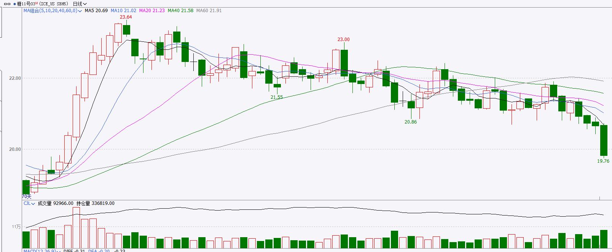

资料来源：Wind、瑞达国际

**ICE棉花**

洲际交易所(ICE)棉花期货周二触及近一个月低点，受美元走强和其他商品市场人气低迷打压。交投最活跃的ICE 3月期棉收跌0.37美分或0.54%，结算价报68.69美分/磅。美国农业部发布全球棉花供需12月报告，报告显示，2024/25年度全球棉花产量预测值为2555.9万吨，较上年度调增96.1万吨。全球消费调增31.8万吨至2521万吨，全球期末库存调增40.5万吨至1655.1万吨。2024/25年度全球棉花产量、消费及期末库存预估均调增，报告相对利空棉市。

图表9：ICE棉花期货主力合约日走势图

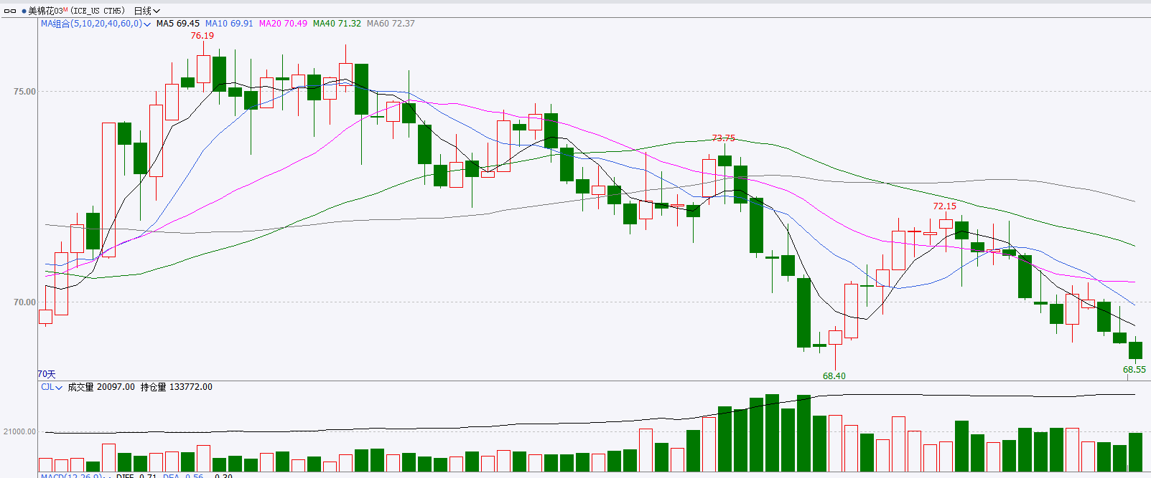

资料来源：Wind、瑞达国际

△ 免责声明

此报告由瑞达国际所编制。本报告采用之资料及意见均相信可靠及准确，但本公司并不对各分析或有关资料之可靠性及准确性作出全面性保证。本报告只供客户或读者作参考之用，客户或读者不应完全依靠本报告内容作为投资准则。

本报告之资料及意见如有任何更改，恕不另行通知。本报告并非及并无意图构成任何作价或招揽进行买卖本报告 提及的商品。本公司不会对任何因依靠本报告作出任何买卖而引致之任何损失承担任何责任。



24小时客服电话： 00852 - 25342000/86 - 13603059885

24小时传真电话： 00852 - 25632368

客服邮箱： cs@ruida- int . com

客服QQ： 203195058/2938472186

网址：www. ruida- int . com

地址: 香港湾仔菲林明道8号大同大厦17楼05 - 06室